1. OBSERVACIONES CABLE SAN CRISTOBAL ENTREGA 2

Todos los documentos e información (memorias de cálculo, plano, declaración de cumplimiento, tablas de resultados del plano, cuadro de cantidades, evaluación técnico-económica, cotización, etc.), que se vean alterados o modificados a causa de los ajustes solicitados a deben ser actualizados y la información debe ser consistente entre todos los documentos. **Importante presentar la última versión de todos los archivos: planos, memorias de cálculo, cotizaciones; pues, se genera confusión al momento de revisar la versión que coincide con la última entrega.**

Por favor, responder punto a punto las observaciones aquí referenciadas.

1. Teniendo en cuenta que las cotizaciones se presentan por cada espacio, por favor, incluir una carpeta donde se presenten las propuestas económicas del proveedor seleccionado y un archivo en Excel donde se desagreguen las unidades requeridas para cada espacio (tramo 1, tramo 2, estaciones, vías). Las cantidades deben coincidir con lo reportado en el plano y las cotizaciones.

TRAMO 2

1. Las cantidades de la cotización para el tramo 2 no coinciden con lo reportado en los archivos de cantidades Tramo 2. Verificar y corregir.

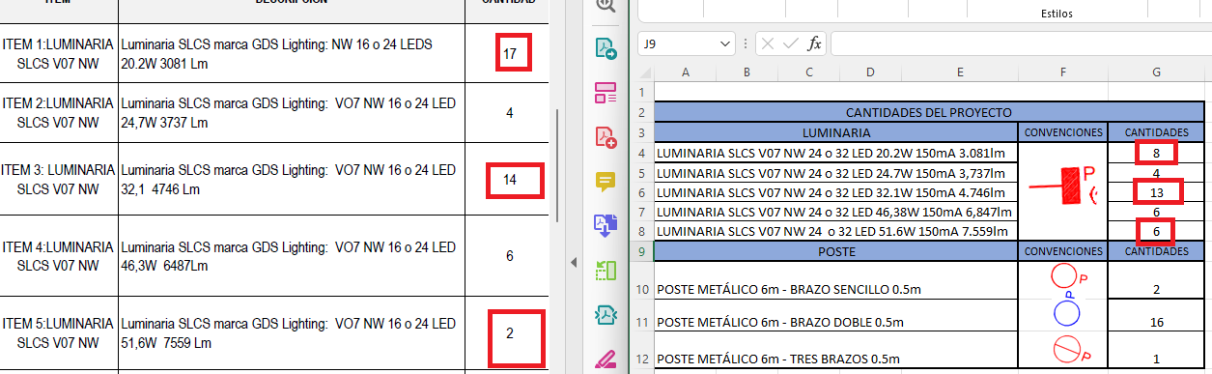

1. *Se reitera:* Incluir el detalle de instalación para poste con dos y tres luminarias.

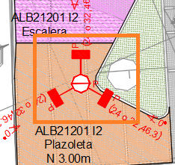

ESTACIÓN ALTAMIRA

1. Según se explicó en el documento de observaciones no se pretende retirar ninguna luminaria LED existente, sin embargo, se observa que alrededor de la estación se ponen en convención de retiro las luminarias. En caso de ser traslado, se debe utilizar la convención de traslados indicando el origen y el destino de estos.

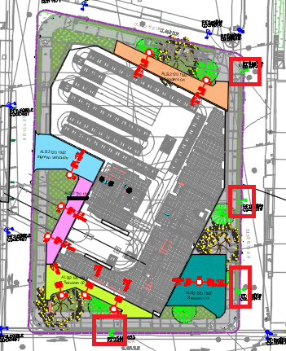

1. Ubicar las luminarias existentes, nuevas y trasladadas en las calles perimetrales de la estación.
2. Se evidencian algunas zonas no incluidas en las mallas de cálculo. En caso de estar dentro de los límites de intervención adicionar o extender las mallas y garantizar los niveles. Asimismo, incluir la infraestructura existente que influye sobre el espacio, pues, no es claro si el sendero perimetral está debidamente iluminado. Según se explica:
   1. Los niveles serán suplidos por las luminarias proyectadas en la plazoleta y la vía. Se debe hacer la extensión o adición de una nueva malla de cálculo, teniendo en cuenta las luminarias que aportan iluminación al espacio y verificar que se garantizan los niveles en dicha área.

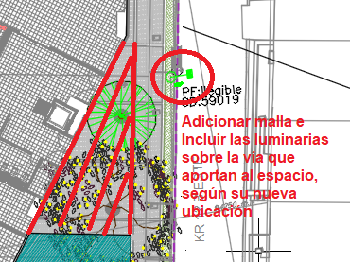 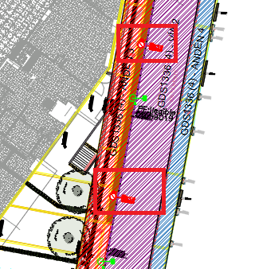

* 1. Dada la nueva ubicación de las luminarias sobre las vías, se debe adicionar malla de cálculo donde se garantice que se cumplen los niveles sobre los andenes perimetrales.
  2. Extender la malla de cálculo en la zona indicada y verificar el cumplimiento de esta.

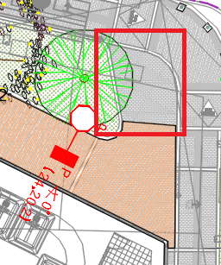 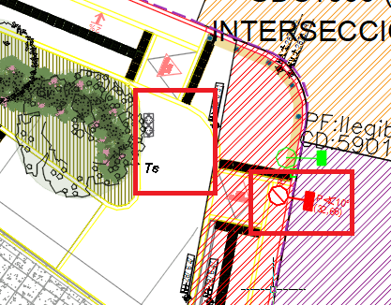

1. No se evidencia la memoria de cálculo “M2” correspondiente con la estación Altamira, por favor, adjuntar.
2. No se adjunta la cotización de las luminarias propuestas en la estación.

ESTACIÓN VICTORIA

1. Según se explicó en el documento de observaciones, no se pretende retirar ninguna luminaria LED existente, sin embargo, se observa que donde quedará la estación y a su alrededor se ponen en convención de retiro las luminarias. En caso de ser traslado, se debe utilizar la convención de traslados indicando el origen y el destino de estos.

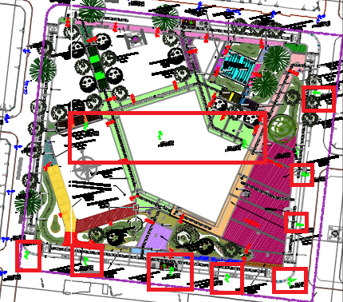

1. Ubicar las luminarias, existentes y trasladadas (si las hay) sobre las vías intervenidas alrededor de la estación.
2. El nombre del proveedor seleccionado no coincide con el utilizado en al tabla de resultados. Corregir.



1. En la carpeta de cálculos hay dos archivos de memoria diferentes, por favor, dejar solo el que refleja los resultados de la estación en cuestión.
2. Existe un error de transcripción de resultados entre la memoria de cálculo y las tablas resumen del plano para: sendero 4, sendero 11, sendero 10, sendero 5, sendero 12, sendero 13, sendero 6, sendero 7, sendero 8, sendero 9, sendero 14, sendero 15.
3. El paso peatonal 5 y sendero 14 no cumplen los niveles requeridos para una zona con clasificación C3.
4. No se adjunta la cotización de las luminarias propuestas en la estación.

VÍAS ESTACIÓN - ALTAMIRA Y LA VICTORIA

1. La convención de postes de 10m en concreto debe estar acorde a la tarea que se esta realizando, en este caso, alumbrado público. Por favor, utilizar la convención correspondiente.

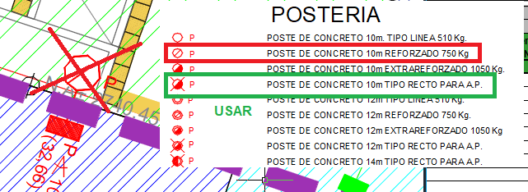

1. Se sugiere reutilizar todas las luminarias LED que se están planteando retirar en la obra. Puede ser en el mismo diseño de las vías o en los senderos de la estación.

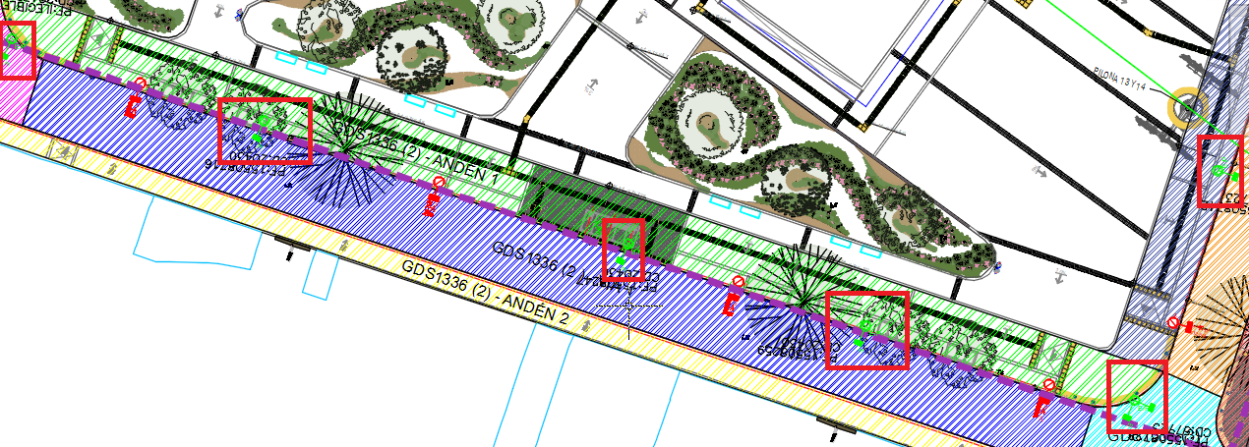

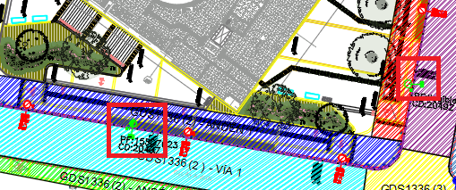

1. No se adjunta la cotización de las luminarias propuestas en las vías de las estaciones.